Školní vzdělávací program pro předškolní vzdělávání

„Školka, cesta k radosti…“

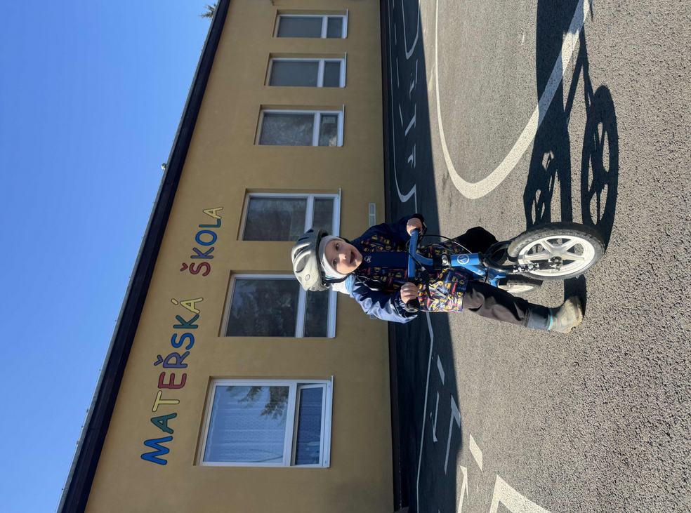

Motto:
„Řekni mi něco a já to zapomenu… Ukaž mi něco a já si to budu pamatovat… Dovol mi, abych to prožil a já to budu vnímat a chápat po celý život.“

Obsah
Identifikační údaje o škole 4
Název ŠVP 4
Údaje o škole 4
Statutární zástupce 4
Zřizovatel 4
Platnost dokumentu 5
Obecná charakteristika školy 6
Velikost školy 6
Lokalita školy 6
Charakter a specifika budovy 6
Pedagogické zajištění 8
Organogram: 9
Podmínky vzdělávání 10
Psychosociální podmínky 10
Spolupráce s rodiči 10
Organizace 11
Životospráva 12
Věcné podmínky 12
Charakteristika vzdělávacího programu 13
Profilace školy 13
Filozofie 13
Vize a cíle vzdělávacího programu 13
Diagnostika dětí dle klíčových kompetencí 14
Zajištění individualizace vzdělávaní dětí na základě jejich potřeb, možností a zájmů 16
Vzdělávací obsah 18
Vzdělávací strategie 19
Nabídka činností (rámcová, z různých oblastí rozvoje) 20
Integrované bloky 23
Podzim zpívá s větrem v lese, kaštan v kapse štěstí nese. 23
Zima je čas dlouhých šál, sněhuláků a tak dál. 27
Jaro, jaro už je tady, slunce přišlo do zahrady. 32
Léto volá pojď si hrát, kreslit, zpívat, tancovat. 37
Plán autoevaluace mateřské školy 42
Každodenní otázky pro hodnocení vlastního záměru? 42
Evaluace podmínek předškolního vzdělávání: 45
Zásady pro vyhodnocování ŠVP: 47
Evaluace dle výsledků učení 49

Identifikační údaje o škole

Název ŠVP

Název ŠVP: Školní vzdělávací program pro předškolní vzdělávání
Motivační název: Školka, cesta k radosti...

Údaje o škole

Název školy: 4. mateřská škola Jindřichův Hradec II
Röschova 1120/II
377 01 JINDŘICHŮV HRADEC
Adresa školy: Röschova 1120, Jindřichův Hradec II, 37701
Sládkova 742/II Jindřichův Hradec II, 37701
Kontakty:
Telefonní číslo: Röschova: +420 384 361 475
Sládkova: +420 384 361 476
E-mail: reditel@msjh.cz
Web: www.msjh.cz
REDIZO: 663000378
IČO: 70981981

Statutární zástupce

Statutární zástupce: Mgr. Dita Podhrázská, Ph.D.
Zástupce ředitele: Röschova: Mgr. Hana Cepáková
Sládkova: Bc. Šárka Petráková
Zpracovatelé programu: kolektiv pedagogů 4. MŠ

Zřizovatel

Název zřizovatele: Město Jindřichův Hradec
Adresa zřizovatele: Klášterská 135/II J. Hradec 377 01

Platnost dokumentu

Platnost dokumentu: 1. 9. 2025 - 31. 8. 2030
Verze ŠVP: 1
Číslo jednací: 51/2025

Datum projednání v pedagogické radě: 29. 8. 2025
Datum projednání se zřizovatelem: 4. 9. 2025

................................................ .................................................
ředitel školy Razítko školy
Mgr. Dita Podhrázská, Ph.D.

Obecná charakteristika školy

Velikost školy

Kapacita školy: 177
Počet tříd: 7
Počet pracovníků: 27

V případě potřeby a možnosti je stálý počet pracovníků doplňován o další pracovníky (např. chůvy, školní asistenty, apod.).

Lokalita školy

Röschova:
Mateřská škola je tvořena samostatnými odloučenými pracovišti. Hlavní pracoviště v ulici Röschova, odloučené pracoviště v ulici Sládkova. Mateřská škola v ulici Röschova je pavilónového typu, disponuje velkou zahradou, škola je situovaná v blízkosti městského parku a centra města. V blízkém dosahu je také autobusové a vlakové nádraží. Prostředí, do kterého je škola zasazena, samo vyzývá k přesunu činností do přírody. V okolí se rozpíná řeka Nežárka, kde můžeme celoročně pozorovat život u vody. V těsné blízkosti mateřské školy je lesopark, který využíváme k environmentální výchově a pozorování změn v přírodě. V lesoparku jsou také vystavěná dvě hřiště „Tomovy parky“. Dále se zde nachází svah, který v zimě využíváme k lopatování, což je pro nás velkou výhodou. Vycházky do parku střídáme s pobytem na školní zahradě.

Sládkova:
Mateřská škola v ulici Sládkova, která je naším odloučeným pracovištěm je situovaná nedaleko středu města, v těsném sousedství se sídlištěm U Nádraží, které je velmi hezky situované a plné zeleně. Využíváme k vycházkám nedaleký park U Trojice, a ke hrám a pohybu hřiště u nedalekého sídliště.

Charakter a specifika budovy

Škola je tvořena dvěma samostatnými pracovišti. Hlavní pracoviště v Röschově ulici a odloučené pracoviště v ulici Sládkova.
Röschova:
Hlavní pracoviště je tvořeno pěti pavilony, čtyři jsou určeny pro smíšené třídy a pátý pavilon je určen pro nejmenší děti. Moderní kuchyně, která je vystavěna podle nejnovějších norem EU, zajišťuje celodenní stravování. Disponujeme také modernizovanou sušárnou a sklady. Kapacita mateřské školy je 127 dětí.
Snažíme se o co největší přesun činností na školní zahradu, kde se děti seznamují s prvky environmentální výchovy při pozorování živé a neživé přírody. Ptačí budky, domečky z klacíků, jarní či vánoční zdobení stromků, vánoční betlém a další, jsou pro děti a kolemjdoucí pěknou podívanou.
Zahradu tvoří několik pískovišť s ochrannými sítěmi, altánky a několik nových prolézacích komplexů. Vybavení je postupně obměňováno a modernizováno. Škola prošla celkovou rekonstrukcí a v srpnu a září 2013 v roce 2020 byly zrekonstruovány stropy v celé hlavní budově. V letech 2022–2025 byla postupně obnovována zahrada a venkovní čísti mateřské školy.

Sládkova:
Mateřská škola vznikla v roce 1959. Budovu obklopuje rozsáhlá zahrada, uzpůsobená k celoročnímu využití. Kapacita mateřské školy je 50 dětí.
V přízemí budovy je rekonstruovaná vstupní hala, nové šatny dětí, sborovna, kuchyně, kotelna. V 1. poschodí jsou dvě třídy s příslušenstvím s kapacitou 25 zapsaných dětí na třídu. Dále se zde nachází kancelář a přípravná kuchyně. Pro potřeby školy byl také získán byt sousedící s mateřskou školou, který byl přebudován na zázemí školy jako prádelna, sušárna a prostor pro uskladnění hygienických potřeb.
Materiální vybavení školy bylo kompletně obnoveno v letech 2023-2025. V červenci a srpnu 2023 bylo kompletně zrekonstruováno hygienické zařízení, zdivo tříd bylo kompletně seškrábáno a vše nově vymalováno. V roce 2024 byla nově zrekonstruována plynová kotelna.
Zahrada prošla v roce 2018 celkovou rekonstrukcí, nové herní prvky byly pořízeny z kvalitního akátového dřeva a jsou dětmi hojně využívány.

Pedagogické zajištění

Všichni pedagogičtí pracovníci, kteří pracují v naší mateřské škole, splňuji předepsanou odbornou kvalifikaci, Ti, kterým část odbornosti chybí, si ji průběžně doplňují. Na hlavním pracovišti Röschova je celkem 13 pedagogických pracovníků z toho 2 asistenti pedagoga. Odloučené pracoviště Sládkova má 4 pedagogické pracovníky.
Pedagogové pracují jako tým, fungují na základě jasně vymezených a společně vytvořených pravidel. Postupně se učí vzájemně kooperovat, sdílet své nápady a zkušenosti z praxe. Pedagogové se také průběžně sebevzdělávají, navštěvují odborné semináře, účastní se různých projektů nebo se vzdělávají pomocí odborné literatury. Svými nově nabytými zkušenostmi a vědomostmi obohacují ostatní pedagogy. Ředitelka se sebevzdělávání a další systematické vzdělávání snaží co nejvíce podporovat a motivuje pedagogické pracovníky k dalšímu vzdělávání a navyšování kvalifikace. Služby učitelů jsou zorganizovány, aby byla zajištěna co nejoptimálnější pedagogická péče o děti. Pedagogové se na třídách překrývají 3 hodiny denně, což umožňuje práci ve skupinách při řízených činnostech a více individuálního přístupu. V naší mateřské škole každý pedagog pracuje jako profesionál, respektuje společenská pravidla a metodické zásady výchovy a vzdělávání předškolních dětí.
Denní řád umožňuje pružně reagovat na potřeby dětí. Reagujeme také dle individuality každého dítěte a přizpůsobujeme se jejich potřebám. Pohybové aktivity jsou pravidelně zařazovány do tematických celků. Jsou také naplňovány každý den v rámci ranního cvičení. Zařazujeme také pravidelně zdravotně preventivní pohybové aktivity. Učitelé se dětem a jejich vzdělávání plně věnují. Jsou vytvářeny podmínky pro individuální, skupinové i frontální činnosti. Děti v MŠ nacházejí potřebné zázemí. Bezpečí, klid a soukromí vytváří relaxační koutky. Nově příchozí dítě do mateřské školy má individuálně přizpůsobený adaptační režim, který pružně reaguje na jeho potřeby a individualitu. Poměr spontánních a řízených činností je v denním programu vyvážený. Děti mají dostatek času i prostoru pro spontánní hru. Plánování činností vychází z potřeb a zájmů dětí. Děti jsou podněcovány k vlastní aktivitě a experimentování. Jsou vytvářeny podmínky pro individuální, skupinové i frontální činnosti. Řízené činnosti jsou dělené do skupin, kde můžeme zajistit lepší individuální přístup. Je dbáno také na osobní soukromí dětí. Dítě má k dispozici relaxační, klidné koutky, kam se může uchýlit. Soukromí je také zajištěno při osobní hygieně. Činnosti jsou plánovány dle zájmu a potřeb dětí. Snažíme se vyhovět individuálním potřebám a možnostem dětí. Materiální podmínky jsou vhodně vytvářeny dle plánovaných činností. Pedagogové předkládají dětem kvalitní pomůcky, které si připravují včas, aby byl zajištěn plynulý chod řízených činností. Nejsou překračovány stanovené počty dětí ve třídě, spojování tříd je maximálně omezeno.
Úzce spolupracujeme s PPP v Jindřichově Hradci, kde konzultujeme s odborníky potřebnou péči, výchovu a vzdělávání dětí se speciálně vzdělávacími potřebami.

Povinnosti a pravomoci zaměstnanců jsou detailně popsány v ogranogramu a legendě řízení školy. Informační systém školy pro rodiče je zajištěn prostřednictvím webových stránek, které jsou plně funkční. Pro pedagogy prostřednictvím porad a mailové komunikace. Při řízení používá ředitelka školy nejnovější modely a styly řízení. Motivace zaměstnanců je nastavena dle hodnotové orientace každého zaměstnance a popsána v kritériích pro odměny pedagogických pracovníků. Pedagogický sbor pracuje jako team ve spolupráci všech zaměstnanců na společných cílech školy. Spolupráce s rodiči je nastavena v rámci jednotlivých tříd v TVP. Plánování chodu mateřské školy je plně funkční. Zaměstnanci dostávají informativní maily, každý týden a konají se pedagogické a provozní porady, pro plnou informovanost všech zaměstnanců. ŠVP /obsah vzdělávání/ byl týmově zpracován všemi pedagogickými pracovníky, v rámci školení práce s cíli.
Úkoly do budoucna: Dále rozvíjet školu – jako fungující team. Zařadit team – buildingové akce.

Organogram:

1. Organogram platí za podmínek plného řízení školy všemi vedoucími pracovníky. V případě nepřítomnosti ředitelky školy, přebírá celkové řízení školy se všemi organizačními a legislativními náležitostmi a je odpovědná za všechny právní úkony z toho vyplývající, statutární zástupkyně a dále postupuje podle organogramu.
2. V případě nepřítomnosti ředitele školy a statutární zástupkyně, přebírá odpovědnost za řízení školy a jeho právní úkony zástupce ředitele Sládkova.
3. Pokud nebude přítomen ředitel, statutární zástupce ani zástupce Sládkova, oznámí tuto skutečnost hl. účetní školy telefonicky i písemně zřizovateli. Poté přebírá odpovědnost včetně všech právních úkonu zodpovědná osoba jmenována zřizovatelem.
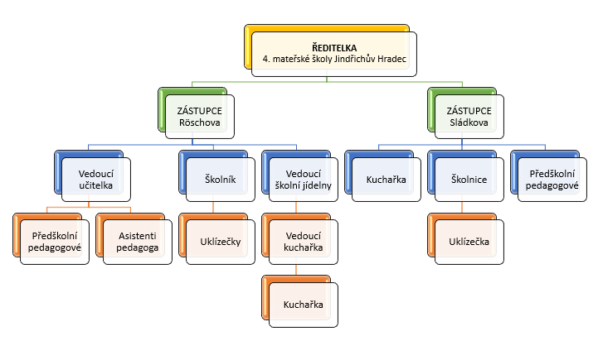

Podmínky vzdělávání

Psychosociální podmínky

Hlavním cílem MŠ je utvářet kvalitní a podnětné prostředí pro dítě, které bude stimulovat jeho vývoj a jeho fantazii a tvořivost. Dodržujeme režim dne, který pomáhá dítěti cítit pocit jistoty. Pomáháme dítěti s utvářením prvotních sociálních vztahů. Podporujeme u dětí prosociální chování a vzájemnou kooperaci. Uplatňujeme empatický přístup. Respektujeme individualitu dítěte. Předkládáme podněty, které nejsou rigidní, ale proměnlivé a tím reagujeme na aktuální potřeby dítěte. Necháme každému dítěti zažít pocit úspěchu a důležitosti a tím podporujeme rozvoj zdravého sebevědomí a zdravých sociálních vztahů. Na konci svého předškolního období chceme, aby děti dle svých dovedností a schopností dosáhly kompetencí uvedených v RVP PV. Pravidla soužití jsou nastavena. Snažíme se, aby třída, kterou děti navštěvují, se stala kamarádským společenstvím, které navštěvují rády. Proto i pedagogický styl je podporující a projevuje se vstřícnou a naslouchající komunikací. Pedagogický styl také počítá s aktivní spoluúčastí a samostatným rozhodováním dítěte. Pedagog se vyhýbá negativním slovním komentářům, nenásilně ovlivňuje prosociální vztahy (prevence šikany).

Spolupráce s rodiči

Vztahy mezi rodiči a zaměstnanci mateřské školy fungují oboustranně a otevřeně. Hlavním cílem školského managementu je vzájemný respekt, důvěra, snaha o porozumění. Vstřícná a ochotná spolupráce rovnocenných partnerů. Na základě sledování konkrétních potřeb jednotlivých dětí se učitelé snaží vyhodnotit, porozumět a vyhovět těmto potřebám. Rodiče jsou pravidelně, dostatečně a včas informováni o veškerém dění v mateřské škole. Podle zájmu se mohou spolupodílet na plánování a řešení programu. Mohou se podle zájmu účastnit akcí v mateřské škole, besídek, výletů, pracovních dílen, drakiád. Rodiče jsou pravidelně informováni o prospívání dítěte, jeho individuálním rozvoji a pokrocích. Společně s učiteli se domlouvají na jednotném postupu při výchově a vzdělávání. Zaměstnanci školy jsou si vědomi, že pracují s důvěrnými informacemi týkajícími se soukromí rodiny dětí. S těmito informacemi pracují diskrétně, taktně. Neposkytují nevyžádané rady, nezasahují do chodu rodiny nad rámec svých kompetencí. Mateřská škola pomáhá rodičům s orientací v poradenských a osvětových aktivitách, které se týkají výchovy, vzdělávání a péče o jejich děti. Všechny tyto aktivity cíleně vede k podpoře rodinné výchovy.
Učitelé jsou si vědomi, že pokud má být výchova a vzdělávání dětí efektivní a korespondovala s požadavky RVP PV, je zapotřebí neustále pracovat na rozvoji svých znalostí, sledovat a porovnávat vývoj a zkušenosti v této problematice. Uplatňovat získané informace ve výchovně vzdělávacím procesu.

Organizace

Denní řád nám umožňuje pružně reagovat na potřeby dětí. Reagujeme také dle individuality každého dítěte a přizpůsobujeme se jejich potřebám. Pohybové aktivity jsou pravidelně zařazovány do tematických celků. Jsou také naplňovány každý den v rámci ranního cvičení. Zařazujeme také pravidelně zdravotně preventivní pohybové aktivity. Učitelé se dětem a jejich vzdělávání plně věnují. Jsou vytvářeny podmínky pro individuální, skupinové i frontální činnosti. Děti v MŠ nacházejí potřebné zázemí. Bezpečí, klid a soukromí vytváří relaxační koutky. Nově příchozí dítě do mateřské školy má individuálně přizpůsobený adaptační režim, který pružně reaguje na jeho potřeby a individualitu. Poměr spontánních a řízených činností je v denním programu vyvážený. Děti mají dostatek času i prostoru pro spontánní hru. Plánování činností vychází z potřeb a zájmů dětí. Děti jsou podněcovány k vlastní aktivitě a experimentování. Jsou vytvářeny podmínky pro individuální, skupinové i frontální činnosti. Řízené činnosti jsou dělené do skupin, kde můžeme zajistit lepší individuální přístup. Je dbáno také na osobní soukromí dětí. Dítě má k dispozici relaxační, klidné koutky, kam se může uchýlit. Soukromí je také zajištěno při osobní hygieně. Činnosti jsou plánovány dle zájmu a potřeb dětí. Snažíme se vyhovět individuálním potřebám a možnostem dětí. Materiální podmínky jsou vhodně vytvářeny dle plánovaných činností. Pedagogové předkládají dětem kvalitní pomůcky, které si připravují včas, aby byl zajištěn plynulý chod řízených činností. Nejsou překračovány stanovené počty dětí ve třídě, ke spojování dětí dochází pouze při nepřítomnosti některého z pedagogů, popř. při menší počtu dětí než 5.

Časový rozvrh:
Časy jsou pouze orientační, učitelky mohou pružně reagovat na situaci ve třídě.
6.00 – 8.15 scházení dětí volná hra
8.15 – 8.30 cvičení a pohybové hry
8.30 – 8.45 svačina
8.45 – 9.30 řízené či nepřímo řízené aktivity – ve třídě či venku
9.45 – 11.30 pobyt venku
11.30 – 12.00 oběd
12.00 – 14.00 odpolední odpočinek, četba pohádek, klidové činnosti
14.00 – 14.15 svačina a odpolední hry do 16.30

Životospráva

Základem naší jídelny je pestré stravování pouze z čerstvých surovin, bez použití polotovarů. Dětem je podáváno dostatečné množství ovoce, zeleniny, mléčných výrobků, obilovin, luštěnin, drůbeže, ryb. Každé naše pracoviště disponuje vlastní jídelnou a jídla jsou podávána přímo do tříd, kde jsou malé přípravné kuchyňky, v pravidelném rytmu 3 hodin, s možností přizpůsobit čas stolování aktuálním potřebám. Děti se podílí na částečné přípravě stolování a v žádném případě nejsou do jídla nuceny, jídlo, které jim nechutná, mohou kdykoliv odnést, ale platí pravidlo, že o jídle ošklivě nemluvíme. Donášení jídla a pití z domova je z hygienických důvodů zakázáno. Děti jsou denně dvě hodiny na čerstvém vzduchu. Program činností se přizpůsobuje okamžité kvalitě ovzduší, pokud počasí dovolí, snažíme se některé řízené činnosti realizovat venku. Dětem je umožněn dostatek volného pohybu jak v interiéru mateřské školy, tak v prostorách školní zahrady. Respektujeme také individuální potřebu spánku, dětem, které mají potřebu spánku nižší, nabízíme klidové činnosti u stolečku nebo možnost výtvarných činností ve vyhrazené třídě. Snažíme se být dětem přirozeným vzorem ve zdravém životním stylu. Víme, že děti se nejvíce učí nápodobou, proto tento přirozený vzor respektujeme.

Věcné podmínky

Röschova:
Nábytek i ostatní vybavení je přizpůsobeno antropometrickým požadavkům. Vybavení hračkami, pomůckami, náčiním, materiály a doplňky odpovídá počtu dětí i jejich věku. Hračky a pomůcky jsou umístěny tak, aby si je děti mohly samostatně brát. Děti se svými výtvory podílejí na výzdobě interiéru budovy. Zahrada svým vybavením umožňuje rozmanité pohybové a další aktivity. Všechny vnitřní i venkovní prostory mateřské školy splňují bezpečnostní a hygienické normy dle platných předpisů.

Sládkova:
Odloučené pracoviště v ulici Sládkova disponuje 2. třídami, které jsou v patře budovy. Třídy disponují max. kapacitou pro 25 dětí, prostorově jsou menší než třídy na hlavním pracovišti Röschova. Dětský nábytek, lůžka a tělocvičné nářadí ve třídách odpovídají antropometrickým požadavkům a působí esteticky. Šatny pro děti se nachází v přízemí a na jejich výzdobě se aktivně podílí samy děti. V přízemí se také nachází sborovna, která slouží jako šatny pro pedagogický a provozní personál. V přízemí je také kuchyně, která zajišťuje stravování pro děti z obou tříd. K budově mateřské školy náleží dostatečně velká zahrada, která se postupně obměňuje. Zahrada disponuje dřevěnými herními prvky, které děti mohou využívat ke hrám a pohybovým aktivitám. Linolea, dřevěné stolky a židličky a celkový design tříd byl obměněn v roce 2023-2025.

Charakteristika vzdělávacího programu

Profilace školy

Naše mateřská škola je zaměřena na komplexní rozvoj dětí předškolního věku. Využíváme moderních metod učení a uplatňujeme empatický přístup. Cílíme na utvoření pozitivního klimatu ve třídě, které vnímáme jako zásadní pro rozvoj dětí. Každé dítě má v naší mateřské škole své místo, dáváme mu zažít pocit důležitosti a podporujeme zdravé sebevědomí. Děti vedeme k utváření prosociálních postojů a učíme je vzájemné kooperaci. Pozornost směřujeme také na předškolní přípravu a diagnostikujeme školní zralost. Snažíme se každé dítě co nejlépe připravit na přechod do základní školy tak, aby byl přechod co nejsnazší.

Filozofie

Naším cílem je, aby se všechny děti u nás ve školce cítili dobře, proto pružně reagujeme na potřeby dětí a aktivně jim nasloucháme. Chceme docílit, aby nám spolu ve školce bylo dobře a aby u nás každý našel své místo.
„Školka, cesta k radosti“.

Vize a cíle vzdělávacího programu

spokojené dítě, spokojený učitel
klidné, bezpečné a podnětné prostředí pro všechny
všestranný rozvoj dítěte

Cíle konkrétní
vlídný a empatický přístup
individuální přístup podle potřeby dítěte
utvářet pozitivní klima ve třídě a podporovat zdravé sebevědomí dítěte
rozvoj dítěte a jeho učení a poznání formou zážitkového a prosociálního učení

Diagnostika dětí dle klíčových kompetencí

Kompetence k učení | Nezvládá | Zvládá s dopomocí | Zvládá
projevuje přirozený zájem o učení a svět, který ho obklopuje
při učení využívá strategie pokusu a omylu
záměrně se soustředí na činnost a udrží pozornost
uplatňuje získané poznatky a zkušenosti v praktických situacích
Kompetence k řešení problémů | Nezvládá | Zvládá s dopomocí | Zvládá
řeší jednoduché problémové situace na základě předchozí zkušenosti
pozoruje, zkoumá, experimentuje, objevuje
vymýšlí a zkouší různá řešení problémů a situací
volí adekvátní řešení vedoucí k cíli
vnímá chybu jako přirozenou součást řešení problému
tvořivě pracuje s informacemi
čerpá informace z různých autentických, tištěných a digitálních zdrojů
Kompetence komunikační | Nezvládá | Zvládá s dopomocí | Zvládá
vyjadřuje se různými způsoby
prezentuje své zkušenosti, zájmy, výsledky své práce či práce skupiny
naslouchá druhému a dodržuje domluvená pravidla komunikace
klade otázky a hledá na ně odpovědi
využívá informační a komunikační prostředky, se kterými se běžně setkává
Kompetence osobnostní a sociální | Nezvládá | Zvládá s dopomocí | Zvládá
projevuje důvěru v sebe sama
žádá o pomoc vrstevníky či dospělého
vyjadřuje svůj názor
pojmenuje vlastní silné stránky
chová se v souladu se základními společenskými pravidly
chová se empaticky a projevuje ohleduplnost k druhým
rozlišuje vhodné a nevhodné chování
odmítá nevhodné a jemu nepříjemné chování i komunikaci

Kompetence k občanství a udržitelnosti | Nezvládá | Zvládá s dopomocí | Zvládá
přijímá zodpovědnost za svá rozhodnutí
vyjadřuje pozitivní vztah k živé přírodě ve svém okolí
chová se v souladu s myšlenkami, které směřují k udržitelnému rozvoji
přispívá k fungování společenství v mateřské škole
respektuje dohodnutá pravidla a práva druhých
identifikuje nespravedlnost a učí se na ni reagovat
Kompetence k podnikavosti a pracovní | Nezvládá | Zvládá s dopomocí | Zvládá
přichází s vlastními nápady
navrhuje, co potřebuje k realizaci vlastních činností
ke změnám přistupuje jako k příležitostem
dokáže měnit cesty k dosažení cíle
organizuje a realizuje svoje činnosti
domlouvá se a spolupracuje s ostatními dětmi
dokončí, co započalo
spolupodílí se na společných rozhodnutích
oceňuje práci i úsilí druhých
Kompetence digitální | Nezvládá | Zvládá s dopomocí | Zvládá
využívá digitální technologie k badatelským činnostem a poznávání světa kolem sebe
rozlišuje přínosy a rizika používání digitálních technologií
uplatňuje informatické myšlení, pracuje s algoritmy
Kompetence kulturní | Nezvládá | Zvládá s dopomocí | Zvládá
zapojuje se do tvůrčích činností
reaguje autenticky na umělecké a kulturní podněty
přijímá osobnostní, kulturní, náboženské a jazykové rozmanitosti ostatních
má povědomí o kultuře, umění a o kulturním dění ve svém okolí

Zajištění individualizace vzdělávaní dětí na základě jejich potřeb, možností a zájmů

Podmínky pro vzdělávání dětí se speciálními vzdělávacími potřebami

S ohledem na bezpečnost a potřeby dětí se SVP je zajištěn bezbariérový přístup pro bezpečný pohyb a orientaci v prostorách mateřské školy. Mateřská škola disponuje kompenzačními pomůckami didaktickými, pro psaní a kreslení (trojhranný program), pro rozvoj manuálních dovedností (dřevěné, textilní hračky), pro tělesnou výchovu a relaxaci (molitanové stavebnice) podle individuálních potřeb dětí. Průběžně probíhá spolupráce s pedagogicko-psychologickou poradnou, speciálně pedagogickým centrem, klinickým logopedem, psychologem. Po společném zvážení situace s rodiči jako rovnocennými partnery se mateřská škola snaží vytvořit optimální podmínky a prostředí pro rozvoj dětí se speciálními vzdělávacími potřebami, plně spolupracuje s ošetřujícím lékařem konkrétních dětí. V souladu s právními předpisy je snížen počet dětí ve třídě. V mateřské škole je podle stupně podpůrného opatření zajištěna přítomnost asistenta pedagoga. Komunikace mezi rodiči a učiteli probíhá průběžně každý den, v případě potřeby lze dohodnout kdykoliv schůzku s konkrétním pedagogem nebo vedoucím pracovníkem mateřské školy. Lze vyjádřit spokojenost, nespokojenost, společné řešení, postupy, výsledky.
Na zefektivňování a zlepšování podmínek se stále pracuje.

Podmínky vzdělávání dětí nadaných

Pro podporu dětí nadaných pracujeme podle plánu pedagogické podpory vytvořeného ve spolupráci s PPP a rodiči. Přizpůsobujeme metody, formy i organizaci činností. Zajišťujeme dostatečné množství pomůcek, knih a dalších materiálů, ze kterých lze čerpat při práci s nadanými dětmi. Mateřská škola se snaží podpořit nadané děti a rozvíjet jejich potenciál. Důležité je vytvořit ve třídě bezpečné klima s důrazem na soudržnost mezi dětmi. S dětmi je možnost pracovat individuálně, přizpůsobovat úkoly jejich možnostem, schopnostem. Mateřská škola umožňuje pedagogům možnosti dalšího vzdělávání v oblasti vzdělávání nadaných dětí. Zajišťuje vhodné didaktické pomůcky. Mateřská škola spolupracuje se zákonnými zástupci nadaných dětí. Pokud vzdělávání těchto dětí vyžaduje podpůrné opatření, zařídí jejich realizaci.

Podmínky vzdělávání dětí od dvouletých

Děti mladší tří let mají svou vlastní třídu. Je zde menší počet dětí, klidnější prostředí. Dostatečné množství vhodných hraček. Pomůcky a materiální vybavení je přizpůsobeno mladším dětem. Skříňky s pomůckami a hračkami jsou dostatečně zabezpečeny. Podněty jsou v přiměřeném množství s ohledem na věk. Bezpečnost ohrožující předměty jsou dostatečně znepřístupněny. Děti se ve své třídě mohou volně a bezpečně pohybovat, odpočívat. Prostředí a vybavení je variabilní a podnětné. Sociální zařízení v této třídě obsahuje 3 dětské toalety a tři nízko položená umyvadla, sprchový koutek. Šatna je uzpůsobena menším dětem. Dostatek úložného prostoru zajišťuje vhodný prostor pro náhradní oblečení. Snažíme se děti začlenit do kolektivu a pozvolna zvykat na pravidelný režim, bezpečné prostředí, emoční jistotu. Učitelé uplatňují laskavý a důsledný přístup k dětem. Respektujeme delší adaptační období těchto dětí, respektujeme jejich individuální potřeby. Pro zajištění pocitu bezpečí je k dispozici domeček, pohodlná sedačka, mazlící medvídek a mnoho dalších pomůcek. Vzdělávací podmínky jsou realizovány s ohledem na kratší dobu soustředění, více odpočinku a více volné hry. Děti pracují s učitelkou v menší skupince. Učitelé vytváří klidnou a pozitivní atmosféru. Snaží se ulehčit dětem novou zkušenost s vrstevnickou skupinou, se začleněním do této skupiny a současně nelehkým odloučením od rodiny. Dochází zde k dennodennímu kontaktu s rodiči a vzájemné spolupráci v zájmu pozitivní adaptace dítěte na nové prostředí.

Děti s odlišným mateřským jazykem

Děti, které pocházejí z jiného jazykového a kulturního prostředí, podporujeme tím, že věnujeme zvýšenou pozornost od samotného nástupu do mateřské školy. Uzpůsobujeme tomu didaktické postupy a děti cíleně podporujeme v osvojování českého jazyka. Snažíme se poskytnout dětem s nedostatečnou znalostí českého jazyka jazykovou přípravu pro zajištění plynulého přechodu do základního vzdělávání.
Pokud budou alespoň 4 cizinci v povinném předškolním vzdělávání v rámci jednoho místa poskytovaného vzdělávání, zřídí ředitelka naší mateřské školy skupinu nebo skupiny pro bezplatnou jazykovou přípravu pro zajištění plynulého přechodu do základního vzdělávání v souladu s vyhláškou č. 14/2005 Sb., o předškolním vzdělávání, ve znění pozdějších předpisů. Vzdělávání ve skupině pro jazykovou přípravu bude rozděleno do dvou nebo více bloků v průběhu týdne. Ředitelka mateřské školy může na základě posouzení potřebnosti jazykové podpory dítěte zařadit do skupiny pro jazykovou přípravu rovněž jiné děti, než jsou cizinci v povinném předškolním vzdělávání, pokud to nebude na újmu kvality jazykové přípravy. Při přechodu na základní školu by děti s nedostatečnou znalostí českého jazyka měly mít takové jazykové a sociokulturní kompetence v českém jazyce, které jim umožní se zapojit do výuky a dosáhnout školního úspěchu. Jako podpůrný materiál při vzdělávání dětí s nedostatečnou znalostí českého jazyka využíváme Kurikulum češtiny jako druhého jazyka pro povinné předškolní vzdělávání, který lze využívat při individualizované práci s dětmi s nedostatečnou znalostí českého jazyka již od nástupu do mateřské školy.

Vzdělávací obsah

Vzdělávací nabídka v celém školním roce je rozdělena do jednotlivých integrovaných bloků. Integrované bloky jsou voleny v návaznosti na roční období, což umožňuje pozorování a zkoumání přírody a okolí mateřské školy a koresponduje s přirozeným ročním cyklem. Zároveň to dává dostatečnou volnost pro volbu jednotlivých tematických celků, integraci a zacílení vybraných slavností a svátků. Každý integrovaný blok tak spojuje různé oblasti učiva do komplexního celku. Cílem je rozvíjet osobnost dítěte po všech jeho stránkách a v různých oblastech vzdělávání (poznání, jazyk, emoce, sociální dovednosti, ad.).

Integrované bloky:
1. Podzim zpívá s větrem v lese, kaštan v kapse štěstí nese.
2. Zima je čas dlouhých šál, sněhuláků a tak dál.
3. Jaro, jaro už je tady, slunce přišlo do zahrady.
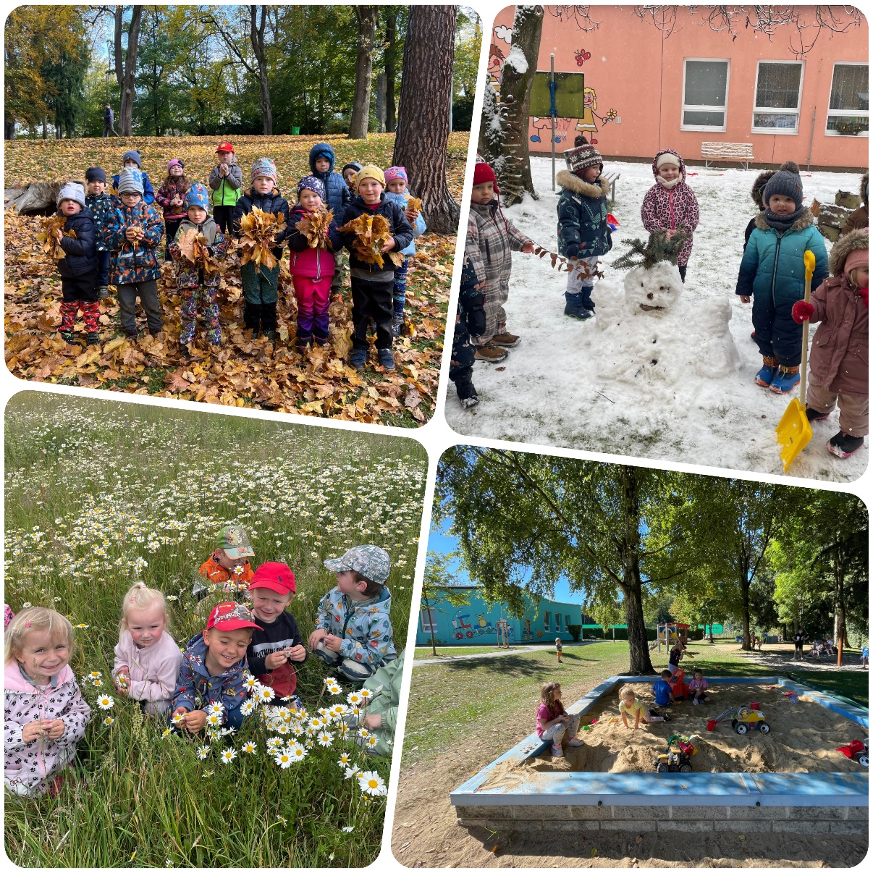
4. Léto volá pojď si hrát, kreslit, zpívat, tancovat.

Vzdělávací strategie

Vzdělávací strategie jsou strategie vzdělávání volené v jednotlivých integrovaných blocích. Zaměřují se na komplexní rozvoj dítěte s důrazem na hru, prožitkové a kooperativní učení. Jsou voleny vzhledem ke třídě i individualitě každého dítěte. Pomocí vzdělávacích strategií jsou rozvíjeny jednotlivé klíčové kompetence a postupně je dosahováno výsledků učení na individuální úrovni. Krom jiných jsou ve všech integrovaných blocích nejčastěji využívány tyto strategie:

1. Prožitkové učení
• osvojování poznatků skrze vlastní prožitky – pozorování přírody při vycházkách, zkoumání přírodnin, hraček a materiálů, naslouchání zvukům přírody i hudby, práce s různými materiály, náčiním i nářadím.
2. Kooperativní učení
• spolupráce při hrách, tvoření nebo plnění úkolů ve dvojicích či po skupinách – posiluje se komunikace, vzájemná pomoc, respekt.
3. Smyslové a praktické činnosti
• manipulace s reálnými předměty a aktivní zapojení všech smyslů.
4. Rozvoj samostatnosti a zodpovědnosti
• prostor pro samostatné rozhodování, výběr činností, vedení k dokončení úkolů a odpovědnosti za vlastní chování a okolní prostředí.
5. Využití her a pohybových aktivit
• vzdělávání formou her (didaktických, pohybových, dramatických, psychomotorických, prosociálních, ad.), které motivují a podporují přirozené učení.
6. Individualizace a respektování tempa dítěte
• aktivity přizpůsobené možnostem jednotlivých dětí, jejich potřebám, činnosti rozvíjející silné stránky dítěte, ale i ty, které kompenzují nedostatky a slabé stránky.
7. Integrovaný přístup
• tematické propojení různých oblastí rozvoje: výtvarné, jazykové, hudební, pohybové a kognitivní činnosti jsou vzájemně provázané, navazují na jasné a pro děti srozumitelné téma a činnosti se pak pojí v jeden celek.
8. Rozvoj sociálně-emocionálních dovedností
• výchova k budování trvalých pozitivních vztahů, respektu, empatii a dodržování pravidel soužití.

Nabídka činností (rámcová, z různých oblastí rozvoje)

Jazyk a řeč
• vyprávění zážitků, rozhovory a diskuze
• četba a vyprávění příběhů
• práce s textem - rozbor, volné pokračování děje a otázky k pochopení textu
• vyhledávání informací z atlasů, encyklopedií, knih a časopisů
• poslech, reprodukce a dramatizace pohádek, básniček a říkadel (doprovod pohybem)
• popis obrázků, obrazů, pohledů či krajiny (barvy, tvary, povrch)
• třídění a řazení obrázků podle příběhu - sekvenční čtení, dějová posloupnost
• sluchová analýza a syntéza slov
• izolace první a poslední hlásky
• hádanky a jazykolamy.

Matematické činnosti
• třídění a přiřazování přírodnin, hraček a dalších předmětů (barva, velikost, tvar)
• počítání předmětů
• porovnávání množství, velikostí a délek
• řazení podle různých kritérií, hledání souvislostí
• stavění z kostek a přírodnin – volné stavby nebo dle návodu
• matematické říkanky a hry s pohybem
• odhadování, vážení a měření
• grafické znázornění a zaznamenávání
• orientace v prostoru a na ploše.

Poznávací a kognitivní činnosti
• třídění a přiřazování předmětů a přírodnin podle druhu, barvy nebo velikosti
• poznávání okolního světa (skutečné i obrazové)
• hádanky a logické úkoly
• Kimovy a paměťové hry
• práce s obrazovým kalendářem a režimem dne
• jednoduché pokusy a experimentování
• práce s encyklopediemi, obrázky, nástěnkami.

Výtvarné a pracovní činnosti
• tvoření, koláže a kombinované techniky
• otisky, mačkání papíru, trhání, lepení
• kresba, malba, modelování
• tvoření dekorací
• experimentální techniky - např. malba solí, bublinkami, klovatinou, foukaná tuš, ad.
• stříhání a skládání, lepení a spojování
• tvorba prostorových staveb
• navlékání, sešívání, provlékání.

Hudební a rytmické činnosti
• poslech hudby
• zpěv písní
• hry s rytmem (doprovod na tělo a jednoduché nástroje)
• tanec a hudebně-pohybové hry
• vytváření vlastních rytmů a zvuků.

Pohybové činnosti
• pohybové hry a psychomotorické hry
• překážkové dráhy
• procházky do okolí
• cvičení s náčiním a na nářadí
• pohyb v různém prostředí
• aktivity a hry zaměřené na rozvoj lokomočních dovedností
• cvičení s prvky jógy
• jízda na odrážedlech a koloběžkách
• gymnastické a akrobatické cvičení
• cvičení na rozvoj rovnováhy a koordinace
• dechová a relaxační cvičení.

Sociálně-emocionální a mravní rozvoj
• společné vytváření pravidel třídy, vedení k ohleduplnosti a respektu
• kooperativní činnosti a hry
• čtení a vyprávění příběhů a pohádek s mravním poselstvím
• poznávání a reflexe emocí, sebepoznávání
• hry na rozvoj empatie a vztahů
• dramatizace a hraní rolí
• komunikativní kruh.

Digitální činnosti
• senzomotorické učení s Albi tužkou
• programování Bee Bot
• pozorování s mikroskopem
• nahrávání krátkých videí (recitace, scénky, dramatizace, …)
• hry zaměřené na logiku, prostorovou orientaci nebo paměť.

Integrované bloky

Podzim zpívá s větrem v lese, kaštan v kapse štěstí nese.

Charakteristika bloku

Tematický blok „Podzim“ propojuje poznávání proměn přírody s rozvojem základních sociálních dovedností a adaptací dětí na prostředí mateřské školy. V tomto období se děti seznamují nejen s typickými znaky podzimu – jako jsou změny počasí, barevnost přírody, opadávání listí, sklizeň a přípravy zvířat na zimu – ale zároveň se učí orientovat v novém kolektivu, navazovat přátelské vztahy, tvořit a přijímat pravidla společného soužití.
Důraz je kladen na budování bezpečného a důvěryhodného prostředí, ve kterém se děti cítí dobře. Prostřednictvím her, řízených činností i volného pohybu si osvojují základní pravidla chování, rozvíjejí komunikaci, empatii, vzájemný respekt a spolupráci. Dochází k upevňování vztahu k sobě samému, k ostatním i k přírodě.
V oblasti poznávací se děti seznamují s podzimními změnami v přírodě, sbírají přírodniny, pozorují počasí, zvířata a rostliny, ochutnávají plody podzimu a využívají je k tvořivým činnostem. Součástí bloku mohou být tematické dny (např. Drakiáda, Den stromů, Podzimní skřítek, Sklizeň), podzimní výpravy do přírody nebo projektové dny.
Integrovaný blok tak poskytuje prostor nejen pro rozvoj poznání, jemné a hrubé motoriky a tvořivosti, ale také pro utváření pozitivních mezilidských vztahů a příjemné atmosféry v třídním kolektivu.

Vzdělávací strategie:
- pozorování podzimní přírody
- výtvarné a pracovní činnosti s přírodninami
- pohybové a hudební hry s podzimní tématikou
- podpora a rozvoj komunikačních schopností dětí, vzájemný respekt
- manipulace s reálnými předměty a aktivní zapojení všech smyslů
- podpora samostatného rozhodování
- vzdělávání formou her (didaktických, pohybových, dramatických), motivace a podpora přirozeného učení
- kooperativní učení
- přizpůsobení aktivit dle individuálních schopností dětí
- tematické propojení různých oblastí rozvoje: výtvarné, jazykové, hudební, pohybové a kognitivní
- spoluvytváření pravidel společného soužití

Nabídka činností
- společné vytváření pravidel třídy, vedení k ohleduplnosti
- seznamovací hry
- pojmenování a reflexe emocí
- písně s podzimní tématikou
- hry s rytmem (doprovod na tělo a jednoduché nástroje)
- kresba a malování s podzimní tématikou
- otisk plodů, listů apod.
- pohybová improvizace
- hry s padákem, překážkové dráhy s přírodninami
- procházky do blízkého okolí (sběr listí, poznávání stromů, pozorování počasí)
- tvoření a stavby z přírodnin - rozvoj prostorové představivosti
- poznávání podzimního ovoce a zeleniny (skutečné i obrazové)
- jednoduché experimenty a pokusy
- vyprávění zážitků z podzimních vycházek, rozhovory o změnách v přírodě
- hry v přirozeném přírodním prostředí v okolí MŠ
- tvoření dekorací na výzdobu třídy
- poslech pohádek, básniček a hádanek s podzimní tématikou
- práce s encyklopediemi a obrázkovými knihami
- třídění a přiřazování přírodnin podle druhu, barvy nebo velikosti

Spolupráce s rodinou
- úvodní třídní schůzka s rodiči
- podzimní akce pro rodiče a děti v MŠ – navázání vzájemných vztahů mezi rodiči, dětmi a pedagogy
- individuální rozhovory o průběhu adaptace dítěte na prostředí mateřské školy
- seznámení rodičů s tvorbou portfolií dítěte.

Rizika
- nedostatečná či zdlouhavá adaptace
- brzká únava dětí
- nedostatečná spolupráce ze strany rodiny
- možné alergie
- frustrace a pocity neúspěchu při výtvarné či jiné činnosti

Vzdělávací oblasti: | Klíčové kompetence:
DJP-PDO-000-PV1-001  Vybere si knihy nebo časopisy podle svého zájmu.  DJP-PMP-000-PV1-001  Roztřídí, vybere, spáruje a zkombinuje objekty na základě jejich vlastností.  DJT-PHJ-000-PV1-003  Koordinuje pohyby těla, ruky a oka. | KKU-000-000-PV1-002  Záměrně se soustředí na činnost a udrží pozornost.
DJP-JAR-000-PV1-002  Pozná a pojmenuje osoby, zvířata, věci a jevy, kterými je obklopeno.  DJP-PDO-000-PV1-006  Reflektuje čtenářský zážitek a sdílí ho s ostatními.  DJP-JAR-000-PV1-010  Rozliší český jazyk od jiných jazyků. | KKK-000-000-PV1-001  Vyjadřuje se různými způsoby.
DAS-BCH-000-PV1-001  Reaguje na bezpečnostní pokyny dospělých v rizikových situacích.  DDS-ZEH-000-PV1-005  Přijímá kompromisy, řeší konflikty dohodou. | KKK-000-000-PV1-005  Naslouchá druhému a dodržuje domluvená pravidla komunikace.
DDS-ASO-000-PV1-001  Poradí si v nové situaci. | KOS-000-000-PV1-001  Odmítá nevhodné a jemu nepříjemné chování i komunikaci.
DJT-PZI-000-PV1-003  Využívá příležitosti k samostatnosti a sebeobslužným činnostem.  DJT-TSB-000-PV1-004  Naplňuje své biologické potřeby. | KOS-000-000-PV1-002  Žádá o pomoc vrstevníky či dospělého.
DJT-PZI-000-PV1-001  Zvládá sebeobsluhu.  DJT-OZD-000-PV1-001  Má osvojené základní hygienické návyky.  DJT-PHJ-000-PV1-001  Zvládá základní pohybové dovednosti.  DJT-PHJ-000-PV1-002  Zvládá běžné způsoby pohybu v různém prostředí a terénu, prokazuje obratnost.  DJP-SAE-000-PV1-001  Odloučí se na určitou dobu od rodičů a blízkých a je aktivní i bez jejich opory. | KOS-000-000-PV1-004  Projevuje důvěru v sebe sama.
DJP-SAE-000-PV1-004  Navazuje a rozvíjí citové vazby. | KOS-000-000-PV1-006  Chová se empaticky a projevuje ohleduplnost k druhým.

Vzdělávací oblasti: | Klíčové kompetence:
DDS-ASO-000-PV1-002  Začlení se do skupiny.  DAS-ZPO-000-PV1-002  Udržuje pořádek v blízkém prostředí. | KOB-000-000-PV1-004  Přispívá k fungování společenství v mateřské škole.
DDS-ZEH-000-PV1-002  Zachází šetrně s hračkami, pomůckami, věcmi a vnímá jejich hodnotu.  DDS-ZEH-000-PV1-004  Dodržuje pravidla her a jiných činností, požaduje dodržování dohodnutých pravidel i od druhých. | KOB-000-000-PV1-005  Respektuje dohodnutá pravidla a práva druhých.
DDS-ASO-000-PV1-005  Navazuje a udržuje dětská přátelství. | KPP-000-000-PV1-007  Domlouvá se a spolupracuje s ostatními dětmi.
DJP-MOP-000-PV1-005  Rozlišuje příčinu a důsledek při hře, ve svém jednání či v příběhu. | KPP-000-000-PV1-008  Spolupodílí se na společných rozhodnutích.
DAS-PSP-000-PV1-001  Orientuje se v blízkém prostředí – doma, v mateřské škole i v širším prostředí – v okolí mateřské školy a v obci.  DDS-ZKV-000-PV1-004  Tvoří z rozmanitých materiálů a přírodnin. | KRP-000-000-PV1-003  Pozoruje,  zkoumá, experimentuje, objevuje.
DJP-PFT-000-PV1-001  Vyjadřuje své představy různými způsoby, prostředky, technikami i s využitím digitálních technologií.  DJP-PFT-000-PV1-002  Využije vhodné příležitosti a materiály pro vyjádření své fantazie. | KKT-000-000-PV1-003  Zapojuje se do tvůrčích činností.
DDS-ZEH-000-PV1-001  Chová se zdvořile v kontaktu s dospělými a dětmi.  DDS-ZEH-000-PV1-003  Spolupodílí se na tvorbě pravidel vzájemného soužití. | KOS-000-000-PV1-008  Chová se v souladu se základními společenskými pravidly

Zima je čas dlouhých šál, sněhuláků a tak dál.

Charakteristika bloku:

Zima je obdobím, které nás nepřestává udivovat posmutnělou krajinou. Našim společným přáním by bylo přikrýt šeď a bláto sněhem a ledovými plochami, které by byly možné využít ke sportovním, badatelským, ale i výtvarným činnostem.
Celý blok je zaměřen na společnou a individuální práci v již zaběhlém kolektivu, ale také na samostatnost a zodpovědnost za své chování. Tento blok je bohatý na tradičních zimní svátky, cílem tedy bude rozvoj prosociálního chování, společné klidné prožití vánočních svátků a setkání s rodinami dětí, ale i tříkrálové koledování či slavnostní masopustní veselice.
Vzdělávací nabídka bloku zároveň vede k uvědomění si důležitých lidských hodnot a prosociálního učení, ať už v rovině společenské nebo environmentální. Vzhledem k chladnému a proměnlivému počasí je zimní blok ideální k nácviku vhodného oblékání, bezpečnému chování a ohleduplnosti k sobě i ostatním, ke zdraví apod.

Vzdělávací strategie:
- kooperativní činnosti – pokusy, pozorování, experimentování
- sledování vlastního pokroku a možné způsoby sebehodnocení
- environmentální badatelské práce přiměřené věku a schopnostem
- kooperativní činnosti a diskuse k vzájemné komunikaci
- verbální, nonverbální, mluvené, vizuální rozvíjení komunikačních schopností ve všech oblastech
- vytváření přátelské atmosféry
- frontální forma učení při sportování, tvořivosti a umělecké činnosti

Nabídka činností:
- přípravy a realizace společných slavností (zvyky a tradice)
- dramatické činnosti (vánoční besídka, sv. Martin, Tři králové, …)
- poslech, zpěv a rytmizace písní s vánoční, nebo zimní tématikou
- přípravy a realizace společenských slavností
- hry s barvou – zapouštění, rezeváž zmizíkem, rozfoukávání, vosková rezerva, klovatinová rezerva
- lokomoční pohybové činnosti po nerovném terénu
- činnosti zaměřené k pozorování lidského těla a jeho částí
- příležitost a činnosti směřující k prevenci úrazů, k prevenci nemoci
- otisk těla ve sněhu (anděl, stopy, bludiště ve sněhu…)
- kreslení do sněhu, stavění sněhuláků, iglú, ...
- pokusy se sněhem a ledem
- pečení cukroví
- prožitkové učení – pozorování zvířecích stop
- environmentální činnosti – péče o ptáky a lesní zvěř
- aktivity zaměřené k praktické orientaci ve městě (vánoční strom, návštěva Krýzových jesliček a muzea, …)
- pozorování a tvorba vánoční a zimní výzdoby
- návštěvy kulturně společenských akcí
- výroba dárků na Vánoce (přáníčka)
- čtení a vyprávění vánočních příběhů
- rýmy a žertovná četba v období masopustu
- tematicky motivovaná manipulace a jednoduché úkony s předměty - porovnávání, řazení, …

Spolupráce s rodinou (třídní schůzky, akce s rodiči, …)
- budování vzájemných vztahů založených na empatickém a citlivém přístupu založené na důvěře mezi rodinou a školou
- spolupodílení se na společně pořádaných akcích, které budou přinášet radost a spokojenost dítěte i rodičů (vánoční besídka, čertovské odpoledne, Tříkrálová sbírka, společný masopust…)
- využívání nabízených aktivit a pomůcek ze strany rodičů (návštěva optiky, zoo, hasiči, …)
- možnost individuálních schůzek

Rizika
- nevhodné klimatické podmínky (silný mráz, náledí,...)
- neinformovanost ze strany rodičů o zdravotním stavu dítěte
- kladení vysokých nároků na fyzickou zdatnost dítěte
- nedostatečná motivace ke vzbuzení zájmu o zimní sporty
- malá nabídka činností zaměřující se na estetické vnímání, cítění a prožívání
Vzdělávací oblasti: | Klíčové kompetence:
DDS-ASO-000-PV1-001  Poradí si v nové situaci.  DJP-MOP-000-PV1-007  Využívá myšlenkovou analýzu a syntézu při hře i při praktických činnostech. | KKU-000-000-PV1-001  Při učení využívá strategie pokusu a omylu.
DJP-MOP-000-PV1-008  Uplatňuje konstrukční myšlení při sestavování a skládání objektů.  DJP-JAR-000-PV1-001  Správně vyslovuje většinu hlásek, ovládá dech, tempo a intonaci řeči. | KKK-000-000-PV1-002  Prezentuje své zkušenosti, zájmy, výsledky své práce či práce skupiny.
DJT-PHJ-000-PV1-002  Zvládá běžné způsoby pohybu v různém prostředí a terénu, prokazuje obratnost. | KOS-000-000-PV1-003  Pojmenuje vlastní silné stránky.
DAS-BCH-000-PV1-002  Rozezná některá nebezpečí a ví, jak se jim vyhnout.  DAS-PSP-000-PV1-001  Orientuje se v blízkém prostředí – doma, v mateřské škole i v širším prostředí – v okolí mateřské školy a v obci.  DJT-OZD-000-PV1-003  Chová se bezpečně, používá ochranné pomůcky.  DJT-TSB-000-PV1-001  Orientuje se na svém těle, pojmenuje jeho části a zná jejich funkce. | KOS-000-000-PV1-004  Projevuje důvěru v sebe sama.
DDS-ASO-000-PV1-002  Začlení se do skupiny.  DAS-ZPO-000-PV1-002  Udržuje pořádek v blízkém prostředí. | KOB-000-000-PV1-004  Přispívá k fungování společenství v mateřské škole.
DDS-SLK-000-PV1-005  Sděluje informace s ohledem na soukromí a bezpečí svoje i blízkých osob v osobním kontaktu.  DDS-ZEH-000-PV1-005  Přijímá kompromisy, řeší konflikty dohodou. | KOB-000-000-PV1-006  Identifikuje nespravedlnost a učí se na ni reagovat.
DJP-PFT-000-PV1-002  Využije vhodné příležitosti a materiály pro vyjádření své fantazie.  DJT-PHJ-000-PV1-006  Sladí pohyb s rytmem, zpěvem a hudbou. | KPP-000-000-PV1-002  Navrhuje, co potřebuje k realizaci vlastních činností.

Vzdělávací oblasti: | Klíčové kompetence:
DDS-ASO-000-PV1-004  Ovlivňuje směřování společné činnosti.  DJT-PZI-000-PV1-003  Využívá příležitosti k samostatnosti a sebeobslužným činnostem.  DJT-FZD-000-PV1-001  Prokazuje vytrvalost, sílu a odolnost. | KPP-000-000-PV1-006  Organizuje a realizuje svoje činnosti.
DDS-SLK-000-PV1-002  Spolupodílí se na udržování regionálních tradic. | KPP-000-000-PV1-009  Oceňuje práci i úsilí druhých.
DJP-MOP-000-PV1-003  Rozpozná a pojmenuje charakteristické rysy předmětů či jevů a vybere ty, které tyto charakteristiky nemají.  DJP-PMP-000-PV1-005  Určí charakteristické vlastnosti geometrických objektů v reálném prostředí, rozliší rovinné a prostorové útvary.  DJP-PMP-000-PV1-008  Určí míru objektů a porovná je pomocí poměřování. | KRP-000-000-PV1-001  Vnímá chybu jako přirozenou součást řešení problémů.
DAS-ZPO-000-PV1-001  Orientuje se v dění a změnách v přírodě a ve svém okolí a přizpůsobuje se jim. | KRP-000-000-PV1-003  Pozoruje, zkoumá, experimentuje, objevuje.
DJT-OZD-000-PV1-002  Rozlišuje, co zdraví prospívá a co mu škodí.  DJP-PDO-000-PV1-005  Rozlišuje některé symboly, piktogramy, znaky a rozumí jejich významu a funkci.  DAS-BCH-000-PV1-004  Zná způsoby ochrany při některých nebezpečných situacích, v kontaktu se zvířaty, rostlinami i v rizikových situacích způsobených různými přírodními podmínkami. | KRP-000-000-PV1-006  Tvořivě pracuje s informacemi.
DJP-PDO-000-PV1-001  Vybere si knihy nebo časopisy podle svého zájmu. | KRP-000-000-PV1-007  Čerpá informace z různých autentických, tištěných a digitálních zdrojů.
DJP-PDO-000-PV1-002  Rozumí předčítanému textu, vyprávění a soustředěně sleduje děj. | KKT-000-000-PV1-001  Má povědomí o kultuře, umění a o kulturním dění ve svém okolí.
DJP-JAR-000-PV1-004  Zapamatuje si krátké texty a dokáže je reprodukovat.  DJP-JAR-000-PV1-007  Vypráví jednoduchý děj. | KKT-000-000-PV1-002  Reaguje autenticky na umělecké a kulturní podněty.

Vzdělávací oblasti: | Klíčové kompetence:
DJP-JAR-000-PV1-010  Rozliší český jazyk od jiných jazyků. | KKT-000-000-PV1-004  Přijímá osobnostní, kulturní, náboženské a jazykové rozmanitosti ostatních.
DJP-PFT-000-PV1-001  Vyjadřuje své představy různými způsoby, prostředky, technikami i s využitím digitálních technologií.  DJP-PMP-000-PV1-005  Určí charakteristické vlastnosti geometrických objektů v reálném prostředí, rozliší rovinné a prostorové útvary. | KDI-000-000-PV1-001  Využívá digitální technologie k badatelským činnostem a poznávání světa kolem sebe.

Jaro, jaro už je tady, slunce přišlo do zahrady.

Charakteristika bloku:
Další integrovaný blok se bude věnovat probouzející se přírodě a jejím změnám, seznámení s jarními zvyky a tradicemi.
Ve třídách jsou již vybudovány vztahy trvalého charakteru a podporováno prosociální chování. Jarní integrovaný blok bude navazovat na předchozí a nabízet společné, skupinové činnosti s kooperativním charakterem i individuální činnosti, které budou podporovat silné stránky dítěte, ale i doplňovat a kompenzovat ty slabé.
Cílem je podporovat dětskou zvídavost, smyslové vnímání i vzájemnou hru, spolupráci a komunikaci. Procházkami po okolí MŠ je posilován vztah k přírodě a rozvíjena citlivost k živým bytostem. Důraz je kladen na ohleduplné chování k rostlinám, zvířatům i prostředí.
Tento tematický blok podporuje celkový rozvoj dítěte a jeho vztah k okolnímu světu.

Vzdělávací strategie:
- respektování individuálního vývoje, potřeb a možností dítěte
- podpora samostatnosti, sebevědomí a pozitivního sebehodnocení
- přizpůsobení tempa a náročnosti aktivit
- nabídka diferencovaných činností a úkolů
- podpora osobního maxima
- využívání přímých zážitků, reálných situací a praktických zkušeností
- prožitkové učení
- využívání experimentů
- využívání moderních technologií (Bee – Bot, PC, tablet, …)
- skupinové činnosti a kooperativní učení
- důraz na smyslové vnímání a manipulaci s předměty
- učení na základě vlastní aktivity a objevování

Nabídka činností:
- seznamování s jarními zvyky (Velikonoce, pálení čarodějnic)
- naslouchání zvuků jarní přírody
- zpěv a poslech jarních písní
- vyjádření pocitů z hudby pohybem
- tvorba jarní přírody (malba, kresba, zapouštění barev, foukání do barev, překrývání barev)
- lokomoční pohyb v nerovném terénu
- psychomotorické hry
- tvoření z přírodních materiálů
- experimentování s přírodními materiály (květiny, kamínky, písek, voda)
- pozorování změn jarní přírody ( počasí, květiny, stromy, listy, hmyz, ptáci )
- sběr, poznávání a třídění přírodnin
- péče o květiny a zeleninu (sázení zeleniny na vyvýšený záhon)
- úklid školní zahrady (hrabání, zametání)
- výlety do přírody – co se děje v lese, v parku, vycházka s lupou (pozorování hmyzu, květin)
- poznávání mláďat
- říkanky, básničky s jarní tématikou
- využití encyklopedií či albi tužky
- konstruktivní a grafické činnosti, základní počty
- záměrné pozorování běžných objektů, pojmenovávání vlastností (velikost, tvar, materiál), hledání geometrických tvarů v přírodě

Spolupráce s rodinou (třídní schůzky, akce s rodiči, …)
- vytvoření partnerského vztahu mezi školou a rodinou (opékání buřtů, společné hraní v MŠ)
- podpora důvěry rodičů v MŠ a zapojení do školních aktivit (besídky)
- společné sledování a podporování dítěte (individuální schůzky)
- respektující a individuální přístup k rodině.

Rizika
- rizika spojená se zdravím dítěte (úrazy, alergické reakce, poranění)
- zdravotní rizika (infekční nemoci, nedodržování hygienických návyků)
- rizika spojená s podnebím (nevhodné podmínky k pobytu venku)
- psychosociální rizika (nepřiměřené chování mezi dětmi).
Vzdělávací oblasti: | Klíčové kompetence:
DJT-PZI-000-PV1-002  Zvládá jednoduché pracovní úkony s různými materiály, nástroji, nářadím, náčiním a dalšími pomůckami.  DAS-PSP-000-PV1-002  Pojmenuje a rozlišuje některé objekty ze živé a neživé přírody a zapamatuje si jejich názvy.  DJP-JAR-000-PV1-005  Sluchově rozlišuje různé zvuky, pozná první hlásku ve slově. | KKU-000-000-PV1-003  Projevuje přirozený zájem o učení a svět, který ho obklopuje.
DJT-PHJ-000-PV1-007  Vykonává jednoduchý pohyb podle vzoru a provede ho podle pokynu.  DAS-BCH-000-PV1-004  Zná způsoby ochrany při některých nebezpečných situacích, v kontaktu se zvířaty, rostlinami i v rizikových situacích způsobených různými přírodními podmínkami.  DAS-ZPO-000-PV1-005  Spolupodílí se na péči o rostliny a živočichy. | KKU-000-000-PV1-004  Uplatňuje získané poznatky a zkušenosti v praktických situacích.
DJT-OZD-000-PV1-002  Rozlišuje, co zdraví prospívá a co mu škodí.  DAS-PSP-000-PV1-003  Porovná charakteristiky a vlastnosti objektů z přírody.  DJP-JAR-000-PV1-003  Používá slova ve správném tvaru a gramaticky správně formuluje věty. | KKK-000-000-PV1-003  Klade otázky a hledá na ně odpovědi.
DJP-MOP-000-PV1-001  Určí a využije při činnostech pravidelnosti, rytmus a zákonitosti, včetně symetrie.  DDS-ZKV-000-PV1-002  Vyjadřuje se pomocí dramatizace, přijímá různé role při dramatických činnostech.  DDS-SLK-000-PV1-001  Pojmenuje místo a zemi, ve které žije.  DDS-ASO-000-PV1-005  Navazuje a udržuje dětská přátelství.  DJT-TSB-000-PV1-002  Zachovává správné držení těla. | KOS-000-000-PV1-004  Projevuje důvěru v sebe sama.
DJP-SAE-000-PV1-005  Přijímá i vyjadřuje pozitivní ocenění.  DDS-ZEH-000-PV1-005  Přijímá kompromisy, řeší konflikty dohodou.  DDS-ZEH-000-PV1-003  Spolupodílí se na tvorbě pravidel vzájemného soužití. | KOS-000-000-PV1-005  Vyjadřuje svůj názor.

Vzdělávací oblasti: | Klíčové kompetence:
DJP-PFT-000-PV1-002  Využije vhodné příležitosti a materiály pro vyjádření své fantazie.  DAS-ZPO-000-PV1-006  Respektuje různé formy života.  DAS-PSP-000-PV1-001  Orientuje se v blízkém prostředí – doma, v mateřské škole i v širším prostředí – v okolí mateřské školy a v obci. | KOB-000-000-PV1-001  Vyjadřuje pozitivní vztah k živé přírodě ve svém okolí.
DJP-SAE-000-PV1-002  Orientuje se v základních emocích a pocitech.  DDS-SLK-000-PV1-003  Přijímá rozmanitost lidí a vnímá ji jako přirozenou.  DDS-ZEH-000-PV1-004  Dodržuje pravidla her a jiných činností, požaduje dodržování dohodnutých pravidel i od druhých.  DDS-ZEH-000-PV1-002  Zachází šetrně s hračkami, pomůckami, věcmi a vnímá jejich hodnotu. | KOB-000-000-PV1-005  Respektuje dohodnutá pravidla a práva druhých.
DJT-PHJ-000-PV1-004  Ovládá jemnou motoriku a motoriku mluvidel.  DDS-ASO-000-PV1-001  Poradí si v nové situaci.  DJP-PDO-000-PV1-001  Vybere si knihy nebo časopisy podle svého zájmu. | KPP-000-000-PV1-001  Přichází s vlastními nápady.
DAS-ZPO-000-PV1-001  Orientuje se v dění a změnách v přírodě a ve svém okolí a přizpůsobuje se jim.  DDS-ZEH-000-PV1-001  Chová se zdvořile v kontaktu s dospělými a dětmi.  DDS-ASO-000-PV1-003  Přijímá různé sociální role. | KPP-000-000-PV1-003  Ke změnám přistupuje jako k příležitostem.
DJT-FZD-000-PV1-002  Překonává fyzické překážky.  DDS-SLK-000-PV1-002  Spolupodílí se na udržování regionálních tradic.  DJP-JAR-000-PV1-006  Rozpozná rým, rytmizuje.  DJP-MOP-000-PV1-002  Vyhledá společné znaky, shodu, podobu, rozdíly objektů, osob a jevů a odhalí vzájemné souvislosti mezi nimi. | KPP-000-000-PV1-005  Dokončí, co započalo.

Vzdělávací oblasti: | Klíčové kompetence:
DJP-MOP-000-PV1-002  Vyhledá společné znaky, shodu, podobu, rozdíly objektů, osob a jevů a odhalí vzájemné souvislosti mezi nimi.  DAS-PSP-000-PV1-004  Rozpozná a pojmenuje některé jevy a děje na Zemi.  DJP-MOP-000-PV1-001  Určí a využije při činnostech pravidelnosti, rytmus a zákonitosti, včetně symetrie. | KRP-000-000-PV1-003  Pozoruje, zkoumá, experimentuje, objevuje.
DJP-SAE-000-PV1-005  Přijímá i vyjadřuje pozitivní ocenění.  DJP-PMP-000-PV1-002  Uspořádá objekty podle daných kritérií včetně času.  DJP-PDO-000-PV1-003  Analyzuje děj, hodnotí ho, vyjadřuje se k jednání postav.  DJP-MOP-000-PV1-005  Rozlišuje příčinu a důsledek při hře, ve svém jednání či v příběhu. | KRP-000-000-PV1-004  Vymýšlí a zkouší různá řešení problémů a situací.
DJT-PHJ-000-PV1-005  Zvládá základy grafomotoriky.  DDS-ZKV-000-PV1-005  Používá reálné nástroje, předměty a nářadí při rukodělných činnostech.  DDS-ZKV-000-PV1-003  Zachytí autenticky své představy i prožitky různými výtvarnými prostředky a technikami.  DJP-PFT-000-PV1-002  Využije vhodné příležitosti a materiály pro vyjádření své fantazie. | KKT-000-000-PV1-003  Zapojuje se do tvůrčích činností.
DJP-PMP-000-PV1-003  Určí postupným načítáním po jedné počet konkrétních předmětů od 1 do 6 bez ohledu na jejich rozmístění.  DJP-PDO-000-PV1-004  Předvídá a usuzuje děj z obrázku i textu, vymyslí alternativní konec příběhu. | KDI-000-000-PV1-001  Využívá digitální technologie k badatelským činnostem a poznávání světa kolem sebe.

Léto volá pojď si hrát, kreslit, zpívat, tancovat.

Charakteristika bloku
Cílem letního integrovaného bloku je přesunout co největší množství aktivit ven, volit činnosti vycházející ze zájmu dětí a dále prohlubovat již získané schopnosti a dovednosti.
Letní blok přináší náročnější sociální situace jako je loučení se školáky, nebo spojování tříd během letních prázdnin. O to více se v rámci letního bloku pracuje s emocemi, s činnostmi zaměřenými na spolupráci a kooperaci, vzájemnou komunikaci a respekt.
Program a vzdělávací nabídka je pečlivě navržena tak, aby bylo dosaženo maximálního využití pobytu dětí na čerstvém vzduchu, čímž je umožněno plné rozvíjení jejich přirozené zvídavosti a nových dovedností. Dětem je přibližována problematika ochrany životního prostředí, soužití lidí a přírody. Blok umožňuje poznávání základních rysů léta i možného nebezpečí při koupání, sportování nebo pobytu v přírodě. Je kladen důraz na vhodné plánování akcí s přihlédnutím k volbě tematických celků, vnitřní motivaci dětí a na dostatečný prostor pro volnou hru.
Letní kouzlo v naší mateřské škole znamená pohyb v přírodě, bádání a venkovní dobrodružství.

Vzdělávací strategie:
- učení založené na zkušenosti
- kooperativní učení - efektivní environmentální vzdělávání a badatelsky orientovaná výuka
- spontánní hra ve venkovním prostředí
- prožitkové učení - pokusy, pozorování, pěstování
- situační učení - bezpečnost a dopravní výchova, objevování přírodního bohatství
- experimentování s vodou, s pískem
- podpora samostatnosti a zodpovědnosti za vlastní chování
- sebehodnocení a sledování vlastního pokroku
- společné plánování, tvorba myšlenkových map, využívání otevřených otázek
- řešení modelových i skutečných sociálních situací
- povzbuzování a oceňování snahy, nejen výkonu, podpora vytrvalosti
- zařazování estetických činností ve venkovním prostředí, kulturních projektů a oslav
- rozvoj logického a algoritmického myšlení

Nabídka činností:
- výlety, plánované exkurze a společné akce
- hraní společenských her
- rytmická hra na nástroj, který najdu kolem sebe v přírodě
- pohybové vyjádření hudby se zpěvem
- malování vodou, otisky a frotáž přírodního materiálu, modelování, pískování obrázku, natírání různého materiálu
- smyslové a psychomotorické hry – tvoření smyslových chodníků, hmatové hry s přírodninami
- hry a pohybové vyžití na dětském hřišti, zdolávání přírodních překážek a nástrah
- jízda na odrážedlech na dopravním hřišti
- hry a experimenty s pískem a vodou
- pěstování a sběr bylin, ovoce a zeleniny, výroba pokrmů a nápojů
- námětové hry ve venkovním prostředí s využitím přírodnin
- polytechnické činnosti a tvoření venku
- vycházky do přírody s pozorováním a vyhledáváním
- obrázkové čtení, vyprávění pohádek
- četba příběhů s letní tématikou
- určování počtu a porovnávání přírodnin
- práce s obrázkovým receptem
- porovnávání velikostí a množství

Spolupráce s rodinou (třídní schůzky, akce s rodiči, …)
- individuální schůzky s rodiči dle potřeby
- třídní akce (den matek, otců, rodin, …)
- společné oslavy (den dětí, loučení se školáky, vítání léta, zahradní slavnost, …)
- třídní schůzka s rodiči nově nastupujících dětí
- předem domluvená adaptační návštěva nově nastupujících dětí

Rizika
- nedostatečná motivace dětí k jejich sebehodnocení a nedostatečný prostor pro formativní hodnocení
- zahlcování podněty bez rozvíjení vlastní tvořivosti
- nedostatečné zajištění bezpečnosti v neznámém terénu/prostoru
- nadbytek plánovaných akcí
Vzdělávací oblasti: | Klíčové kompetence:
DJT-TSB-000-PV1-003  Rozlišuje pomocí všech smyslů.  DAS-PSP-000-PV1-003  Porovná charakteristiky a vlastnosti objektů z přírody.  DAS-PSP-000-PV1-005  Rozlišuje mezi světem přírody a techniky a vysvětlí jejich význam pro člověka a život na Zemi. | KKU-000-000-PV1-003  Projevuje přirozený zájem o učení a svět, který ho obklopuje.
DJT-PHJ-000-PV1-002  Zvládá běžné způsoby pohybu v různém prostředí a terénu, prokazuje obratnost.  DJT-OZD-000-PV1-003  Chová se bezpečně, používá ochranné pomůcky. | KKU-000-000-PV1-004  Uplatňuje získané poznatky a zkušenosti v praktických situacích.
DJP-PFT-000-PV1-002  Využije vhodné příležitosti a materiály pro vyjádření své fantazie.  DJP-SAE-000-PV1-005  Přijímá i vyjadřuje pozitivní ocenění. | KKK-000-000-PV1-002  Prezentuje své zkušenosti, zájmy, výsledky své práce či práce skupiny.
DJP-JAR-000-PV1-008  Postupuje podle slovních i obrazových instrukcí.  DJP-PDO-000-PV1-001  Vybere si knihy nebo časopisy podle svého zájmu.  DJP-PDO-000-PV1-006  Reflektuje čtenářský zážitek a sdílí ho s ostatními. | KKK-000-000-PV1-004  Využívá informační zdroje, se kterými se běžně setkává.
DJT-FZD-000-PV1-001  Prokazuje vytrvalost, sílu a odolnost.  DJP-SAE-000-PV1-006  Vyrovná se s neúspěchem. | KOS-000-000-PV1-003  Pojmenuje vlastní silné stránky.
DJP-MOP-000-PV1-004  Rozpozná, které situace mohou a které nemohou nastat.  DDS-ZEH-000-PV1-005  Přijímá kompromisy, řeší konflikty dohodou.  DDS-SLK-000-PV1-004  Identifikuje rizika, chová se obezřetně při setkání s neznámými dětmi a dospělými.  DAS-BCH-000-PV1-002  Rozezná některá nebezpečí a ví, jak se jim vyhnout. | KOS-000-000-PV1-007  Rozlišuje vhodné a nevhodné chování.

Vzdělávací oblasti: | Klíčové kompetence:
DJP-MOP-000-PV1-009  Využívá analogii a jednoduchou strategii při hře.  DDS-ZEH-000-PV1-001  Chová se zdvořile v kontaktu s dospělými a dětmi.  DAS-ZPO-000-PV1-006  Respektuje různé formy života. | KOS-000-000-PV1-008  Chová se v souladu se základními společenskými pravidly.
DAS-ZPO-000-PV1-003  Jedná s ohledem na ochranu životního prostředí.  DDS-ASO-000-PV1-004  Ovlivňuje směřování společné činnosti.  DAS-ZPO-000-PV1-004  Rozpozná udržitelné přístupy v běžných životních situacích a umí je uplatnit. | KOB-000-000-PV1-002  Chová se v souladu s myšlenkami, které směřují k udržitelnému rozvoji.
DJT-PHJ-000-PV1-008  Vyhledává příležitosti k pohybu.  DJT-PZI-000-PV1-003  Využívá příležitosti k samostatnosti a sebeobslužným činnostem.  DAS-BCH-000-PV1-003  Jedná bezpečně na komunikacích, v dopravních prostředcích a při jejich používání. | KOB-000-000-PV1-003  Přijímá zodpovědnost za svá rozhodnutí.
DJP-MOP-000-PV1-007  Využívá myšlenkovou analýzu a syntézu při hře i při praktických činnostech.  DDS-ZKV-000-PV1-005  Používá reálné nástroje, předměty a nářadí při rukodělných činnostech. | KPP-000-000-PV1-004  Dokáže měnit cesty k dosažení cíle.
DJP-MOP-000-PV1-006  Pracuje s jednou i s více podmínkami v zadání.  DJP-JAR-000-PV1-009  Formuluje instrukce a předá je ostatním.  DDS-ZKV-000-PV1-004  Tvoří z rozmanitých materiálů a přírodnin. | KPP-000-000-PV1-006  Organizuje a realizuje svoje činnosti.
DJP-JAR-000-PV1-009  Formuluje instrukce a předá je ostatním.  DDS-ASO-000-PV1-005  Navazuje a udržuje dětská přátelství.  DJP-SAE-000-PV1-003  Vhodně projevuje emoce vůči sobě, blízkým a cizím osobám. | KPP-000-000-PV1-007  Domlouvá se a spolupracuje s ostatními dětmi.

Vzdělávací oblasti: | Klíčové kompetence:
DAS-PSP-000-PV1-001  Orientuje se v blízkém prostředí – doma, v mateřské škole i v širším prostředí – v okolí mateřské školy a v obci.  DJP-PMP-000-PV1-004  Porovná kvantitu na základě manipulace, zaznamená ji graficky pomocí čárek a obdobných symbolů. | KRP-000-000-PV1-002  Řeší jednoduché problémové situace na základě předchozí zkušenosti.
DJT-OZD-000-PV1-003  Chová se bezpečně, používá ochranné pomůcky.  DJP-MOP-000-PV1-010  Ověří správnost řešení.  DDS-ZKV-000-PV1-005  Používá reálné nástroje, předměty a nářadí při rukodělných činnostech. | KRP-000-000-PV1-005  Volí adekvátní řešení vedoucí k cíli.
DDS-SLK-000-PV1-002  Spolupodílí se na udržování regionálních tradic.  DDS-ZKV-000-PV1-001  Vyjadřuje se prostřednictvím vokálních, instrumentálních a hudebně pohybových činností.  DDS-ZEH-000-PV1-001  Chová se zdvořile v kontaktu s dospělými a dětmi. | KKT-000-000-PV1-002  Reaguje autenticky na umělecké a kulturní podněty.
DJP-JAR-000-PV1-008  Postupuje podle slovních i obrazových instrukcí.  DAS-PSP-000-PV1-005  Rozlišuje mezi světem přírody a techniky a vysvětlí jejich význam pro člověka a život na Zemi.  DJT-PHJ-000-PV1-008  Vyhledává příležitosti k pohybu. | KDI-000-000-PV1-002  Rozlišuje přínosy a rizika používání digitálních technologií.
DJP-MOP-000-PV1-010  Ověří správnost řešení.  DJP-PMP-000-PV1-004  Porovná kvantitu na základě manipulace, zaznamená ji graficky pomocí čárek a obdobných symbolů.  DJP-JAR-000-PV1-008  Postupuje podle slovních i obrazových instrukcí. | KDI-000-000-PV1-003  Uplatňuje informatické myšlení, pracuje s algoritmy.

Plán autoevaluace mateřské školy

Evaluaci chápeme jako systematický, dlouhodobý, hodnotící stále se opakující proces, který je důležitý pro další rozhodování. Hodnotit můžeme úroveň jednotlivců, třídy či celé školy.
V mateřské škole si nastavíme evaluační kritéria hodnotící každodenní činnost, tak abychom o práci s dětmi mohly co nejvíce přemýšlet. Nejen o použití metod a forem, ale především do hloubky přemýšlet o dětské duši.

Každodenní otázky pro hodnocení vlastního záměru?
- Jaká byla atmosféra společné činnosti? Měly děti z činnosti radost, bavila je?
- Jaký prožitek nebo dovednost dětem činnost dala? Měl každý prostor pro samostatnost?
- Zprostředkovaly dětem nabízené činnosti setkávání s žádoucími etickými hodnotami?
- Jak jsme rozvíjeli prosociální vztahy? Bylo dětem skupině dobře, cítili se bezpečně?
- Byla posilována sebeúcta dětí a jejich důvěra ve vlastní schopnosti?
- Jak byly naplňovány jejich individuální a specifické potřeby?
- Naplnily činnosti mé očekávání, zdařil se můj záměr?
- Co z této činnosti vyplývá pro další práci?

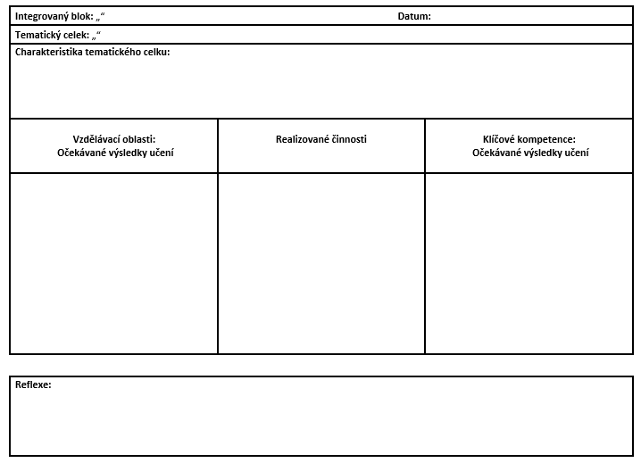
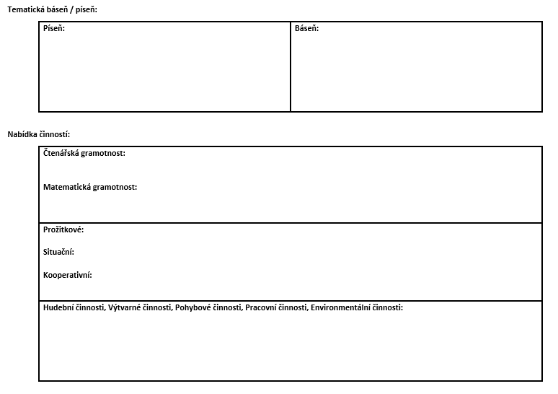

Evaluace podmínek předškolního vzdělávání:
Společně si vytvoříme plán evaluace podmínek vzdělávání a plán evaluace vzdělávacího obsahu, který bude v hodnotící škále 1-5. Použijeme slovní metody, jako jsou rozhovory s dětmi, rodiči, personálem školy. Metody dotazníkové nebo fotodokumentaci.

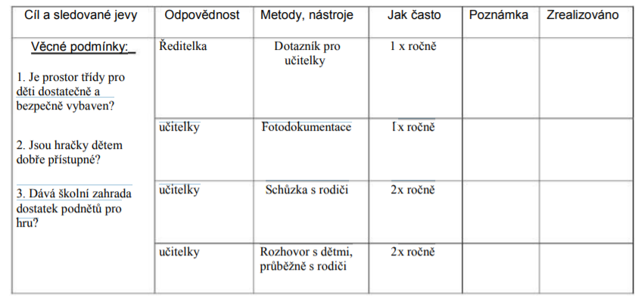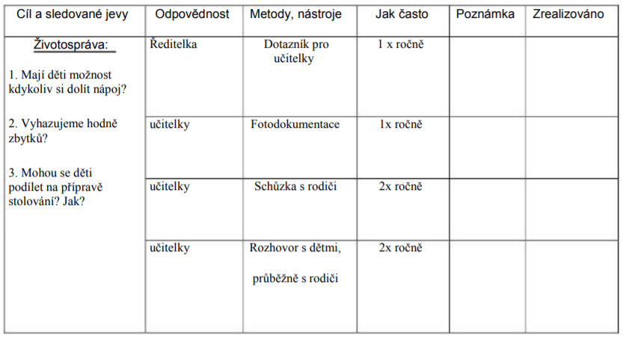
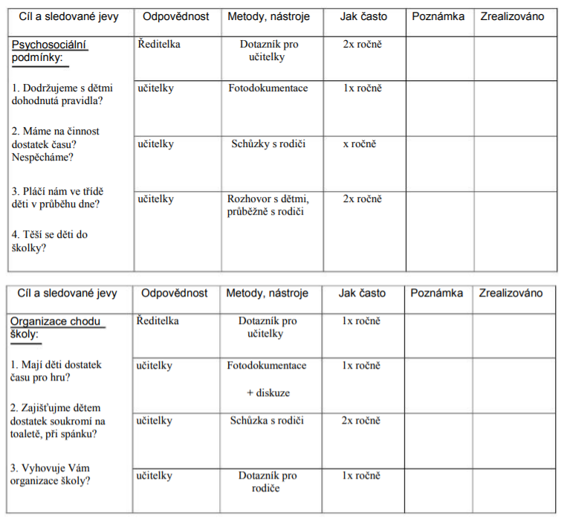

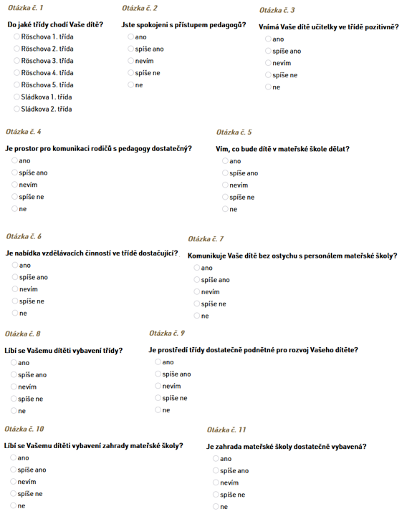
Zásady pro vyhodnocování ŠVP:

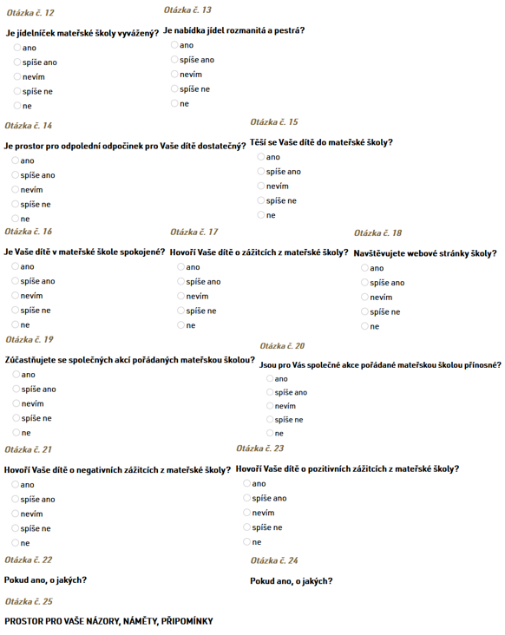

Evaluace dle výsledků učení

Dítě a jeho tělo | Nezvládá | Zvládá s dopomocí | Zvládá
Tělo, smysly a biologické potřeby
Orientuje se na svém těle, pojmenuje jeho části a zná jejich funkce.
Zachovává správné držení těla.
Rozlišuje pomocí všech smyslů.
Naplňuje své biologické potřeby.
Pohyb, hrubá a jemná motorika
Zvládá základní pohybové dovednosti.
Zvládá běžné způsoby pohybu v různém prostředí a terénu.
Koordinuje pohyby těla, ruky a oka.
Ovládá svou jemnou motoriku a motoriku mluvidel.
Zvládá základy grafomotoriky.
Sladí pohyb s rytmem, zpěvem a hudbou.
Vykonává jednoduchý pohyb podle vzoru a provede jej podle pokynu.
Vyhledává příležitosti k pohybu.
Praktický život
Zvládá sebeobsluhu.
Zvládá jednoduché pracovní úkony s různými materiály, nástroji, nářadím, náčiním a dalšími pomůckami.
Využívá příležitosti k samostatnosti a sebeobslužným činnostem.
Fyzická zdatnost
Prokazuje obratnost a odolnost.
Překonává fyzické překážky.
Ochrana zdraví
Má osvojené základní hygienické návyky.
Rozlišuje, co zdraví prospívá a co mu škodí.
Chová se bezpečně, používá ochranné pomůcky.

Dítě a jeho psychika | Nezvládá | Zvládá s dopomocí | Zvládá
Sebepojetí, autonomie a emoce
Odloučí se na určitou dobu od rodičů a blízkých a je aktivní i bez jejich opory.
Orientuje se v základních emocích a pocitech.
Vhodně projevuje emoce vůči sobě, blízkým a cizím osobám.
Navazuje a rozvíjí citové vazby.
Přijímá i vyjadřuje pozitivní ocenění.
Vyrovná se s neúspěchem.
Myšlenkové operace a procesy
Určí a využije při činnostech pravidelnosti, rytmus a zákonitosti, včetně symetrie.
Vyhledá společné znaky, shodu, podobu, rozdíly objektů, osob a jevů a odhalí vzájemné souvislosti mezi nimi.
Rozpozná a pojmenuje charakteristické rysy předmětů či jevů a vybere ty, které tyto charakteristiky nemají.
Rozpozná, které situace mohou a které nemohou nastat.
Rozlišuje příčinu a důsledek při hře, ve svém jednání či v příběhu.
Pracuje s jednou i s více podmínkami v zadání.
Využívá myšlenkovou analýzu a syntézu při hře i při praktických činnostech.
Uplatňuje konstrukční myšlení při sestavování a skládání objektů.
Využívá analogii a jednoduchou strategii při hře.
Ověří správnost řešení.
Představivost, fantazie, tvořivost
Vyjadřuje své představy různými způsoby, prostředky, technikami i s využitím digitálních technologií.
Využije vhodné příležitosti a materiály pro vyjádření své fantazie.
Jazyk a řeč
Správně vyslovuje většinu hlásek, ovládá dech, tempo a intonaci řeči.
Pozná a pojmenuje osoby, zvířata, věci a jevy, kterými je obklopeno.
Používá slova ve správném tvaru a gramaticky správně formuluje věty.
Zapamatuje si krátké texty a dokáže je reprodukovat.
Dítě a jeho psychika | Nezvládá | Zvládá s dopomocí | Zvládá
Jazyk a řeč
Sluchově rozlišuje různé zvuky, pozná první hlásku ve slově.
Rozpozná rým, rytmizuje.
Vypráví jednoduchý děj.
Postupuje podle slovních i obrazových instrukcí.
Formuluje instrukce a předá je ostatním.
Rozliší český jazyk od jiných jazyků.
Předčtenářské dovednosti
Vybere si knihy nebo časopisy podle svého zájmu.
Rozumí předčítanému textu, vyprávění a soustředěně sleduje děj.
Analyzuje děj, hodnotí jej, vyjadřuje se k jednání postav.
Předvídá a usuzuje děj z obrázku i textu, vymyslí alternativní konec příběhu.
Rozlišuje některé symboly, piktogramy, znaky a rozumí jejich významu a funkci.
Reflektuje čtenářský zážitek a sdílí ho s ostatními.
Předmatematické představy
Roztřídí, vybere, spáruje a zkombinuje objekty na základě jejich vlastností.
Uspořádá objekty podle daných kritérií včetně času.
Určí postupným načítáním po jedné počet konkrétních předmětů od 1 do 6 bez ohledu na jejich rozmístění.
Porovná kvantitu na základě manipulace, zaznamená ji graficky pomocí čárek a obdobných symbolů.
Určí charakteristické vlastnosti geometr. objektů v reálném prostředí, rozliší rovinné a prostorové útvary.
Orientuje se v prostoru a rovině, rozliší a pojmenuje prostorové vztahy.
Sestavuje prostorové objekty podle předlohy.
Určí míru objektů a porovná je pomocí poměřování.

Dítě, ten druhý a společnost | Nezvládá | Zvládá s dopomocí | Zvládá
Adaptace v novém prostředí a socializace ve společnosti
Poradí si v nové situaci.
Přijímá autoritu.
Začlení se do skupiny.
Přijímá různé sociální role.
Ovlivňuje směřování společné činnosti.
Navazuje a udržuje dětská přátelství.
Základy etiky a morální hodnoty
Chová se zdvořile v kontaktu s dospělými a dětmi.
Zachází šetrně s hračkami, pomůckami, věcmi a vnímá jejich hodnotu.
Spolupodílí se na tvorbě pravidel vzájemného soužití.
Dodržuje pravidla her a jiných činností, vyžaduje dodržování dohodnutých pravidel i od druhých.
Přijímá kompromisy, řeší konflikty dohodou.
Svět lidí a kultury
Pojmenuje místo a zemi, ve které žije.
Spolupodílí se na udržování regionálních tradic.
Respektuje rozmanitosti lidí z různých částí světa a vnímá je jako přirozené.
Identifikuje rizika, chová se obezřetně při setkání s neznámými dětmi a dospělými.
Sděluje informace s ohledem na soukromí a bezpečí svoje i blízkých osob v osobním kontaktu.
Základy estetického a kulturního vnímání a vyjadřování
Vyjadřuje se prostřednictvím hudebních, hudebně pohybových a tanečních činností.
Vyjadřuje se pomocí dramatizace, přijímá různé role při dramatických činnostech.
Zachytí autenticky své představy i prožitky různými výtvarnými prostředky a technikami.
Tvoří z rozmanitých materiálů a přírodnin.
Používá reálné nástroje, předměty a nářadí při rukodělných činnostech.

Dítě a svět | Nezvládá | Zvládá s dopomocí | Zvládá
Poznávání světa a přírody
Orientuje se v blízkém prostředí – doma, v MŠ i v širším prostředí – v okolí mateřské školy a v obci.
Pojmenuje a rozlišuje některé objekty z živé a neživé přírody a zapamatuje si jejich názvy.
Porovná charakteristiky a vlastnosti objektů z přírody.
Rozpozná a pojmenuje některé jevy a děje na Zemi a ve vesmíru.
Rozlišuje mezi světem přírody a techniky a vysvětlí jejich význam pro člověka a život na Zemi.
Životní prostředí a jeho ochrana
Orientuje se v dění a změnách v přírodě a ve svém okolí a přizpůsobuje se jim.
Udržuje pořádek v blízkém prostředí.
Jedná s ohledem na ochranu životního prostředí.
Spolupodílí se na péči o rostliny a živočichy.
Respektuje různé formy života.
Bezpečné chování
Reaguje na bezpečnostní pokyny dospělých v rizikových situacích.
Rozezná některá nebezpečí a ví, jak se jim vyhnout.
Jedná bezpečně na komunikacích, v dopravních prostředcích a při jejich používání.
Zná způsoby ochrany při některých nebezpečných situacích. v kontaktu se zvířaty, rostlinami i v rizikových situacích způsobených různými přírodními podmínkami.

